נספח ב

חוות דעת מקצועית במסגרת כוונה להתקשר עם ספק יחיד
23.04.2026

אל: ועדת המכרזים

הנדון: חוות דעת מקצועית במסגרת כוונה להתקשר עם ספק יחיד

הבקשה מסתמכת על תקנה  3(29) / 3(31) (סמן את התקנה המתאימה) לתקנות חובת המכרזים, תשנ''ג-1993, על הוראות תכ"ם, ''פטור ממכרז'', מס' 7.3.6.1 ועל הוראת תכ''ם, ''בחינת קיומם של ספקים ומיזמים'', מס' 7.3.6.2.

תיאור מהות ההתקשרות (רקע ופירוט התכונות של הטובין/השירות/העבודה)
רשות המסים בישראל – שע"ם, מבקשת לחדש רישוי לכלי תוכנה מתוצרת חברת Telerik – פקדי טלריק, באמצעות נציגה המורשה בארץ – חברת עיצוב עסקי, לפיתוח תוכנות המופעלות במחשביו.

האם קיים בנושא ההתקשרות מכרז חשכ"לי כן  לא
סוג ההתקשרות: (סמן X במקום המתאים)

טובין | שירותים

שם הספק: | עיצוב עסקי_eBuisness Design Ltd_
מספר הספק  (ח.פ/ח.צ/ע.מ/מספר עמותה) | עוסק מורשה: 512751058
ספק זה הינו: |  ספק יחיד | ספק חוץ
אומדן / שווי ההתקשרות: | 135,000 $ כולל מע"מ
תקופת ההתקשרות: | 7/2026- 7/2029

ספריות קוד ורכיבים הכוללים תמיכה בשפה העברית, כלולים במוצר המסופק, מוטמעים שנים רבות במערכות הארגון והתבצעה השקעת פיתוח גדולה מאוד ע"י משתמשי הספריות.
פקדי טלריק חוסכים זמן פיתוח, המפתחים מנוסים ומכירים את המוצר, הרכיבים מוטמעים בתשתיות הפיתוח ומשמשים את כלל המפתחים בפרויקטי הפיתוח – מדובר על אלפי שעות פיתוח לכלל הארגון ועל מעל 500 מערכות המשתמשות בהן במערכות רשות המיסים הנמצאות באתר רשות המיסים, ברשת המייצגים ובמשרדים. המשמעות של הפסקת השימוש בספריות אלו היא שכל המערכות הללו יפסיקו לקבל עדכוני אבטחה מה שמסכן את הארגון ואת משתמשיו.
קיימות בשוק ספריות קוד נוספות, אך בהטמעת ספריות קוד של TELERIK במערכות שעם הושקעו הרבה מאוד שנות אדם בפיתוח והתאמה ייעודיים למערכות שע"ם. החלפת התוכנה בשלב זה תחייב מחדש השקעה של עשרות שנות אדם.
החלפת התוכנה כעת תהווה סיכון של אי מתן שירות נאות לרשות ולאזרח במערכות רגישות ומורכבות מאוד ותעכב פיתוח מערכות ושרותים נוספים.

אי חידוש הרישוי יגרום לאובדן ההשקעה בפיתוח, אבדן הרישוי הקיים ויצריך השקעה מחדש במוצרי פיתוח אחרים והטמעתם.

פירוט נסיבות העניין לספק יחיד
חברת עיצוב עסקי מספקת את התוכנות מתוצרת חברת Telerik .מצ"ב הצהרת חברת טלריק המציינת כי חברת עיצוב עסקי הינה הספק היחיד המורשה לספק מוצר זה בישראל.
חוות דעתי זו ניתנת מתוקף היותי הסמכות המקצועית לנושא זה.

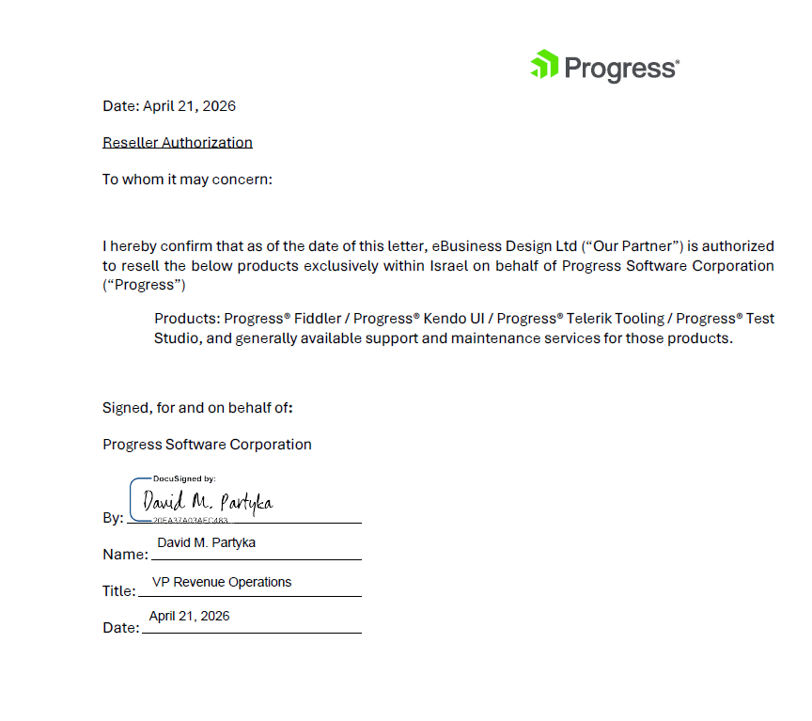

בכבוד רב,

שם בעל הסמכות המקצועית | תפקיד בעל הסמכות המקצועית | חתימה
טלי שטרית | סמנכ"ל פיתוח ויישומים רוחביים | 

